2017/3/27

Cheri 帮忙进行最后的一下修正，任务就算基本完成了哦～

内容很繁琐，我尽量写的清楚一些，你改的时候我们边沟通，你看怎么样？

* 手机版浏览的时候Service部分点不开呢。
* 事务所介绍*About us（三种语言） 长脸的部分，所以重新整理了，麻烦内容替换 **参见附件1**
* 关于Access部分*（三种语言），请按照最终的版本，进行替换，**参见附件2**

注：上海BR的地址变更(从此再无电话。。。)上海也无代表律师。。。

* Bridge Roots Nagoya 要给自己加三张照片*（三种语言） 在google map上，具体说是三张照片，我发给你，你看一下，怎么个排版format比较高大上哈。
* 新加的三大板块（恶意中伤啥的那部分），内容重新整理了，**参见附件3，**麻烦替换下。*（还有，进入每个page后的图片可以调小点儿吗？觉得在电脑上看着有点儿大）
* 关于Blog*（三种语言），还是在医疗机构继承三大块儿下面，team上，加一个长条的图片标识出来，拜托啦。

日文名字：**ブリッジルーツの日本・中国・韓国見聞録**

中文：**Bridge Roots 日本・中国・韩国见闻录**

英文：**Record of Experiences in Japan＆China＆South Korea**

(你觉得介翻译行不哈)

* 在最后的隐私声明那一底栏中链接四个友谊的小船，就是原先网站上的四个。

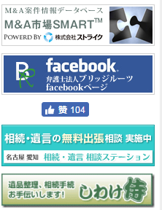

* 英文版中，see open positions中，最后福冈fukuoka 的电话号码有误，应该为：**092-738-0167**
* **日语版（日语部分特别需要改的地方比较多，拜托啦）**

1. **業務案内Service**内容替换 **参见附件** **4**

这部分主要是因为日文版想做的丰富一点，所以，多加一点东西，麻烦给替换一下。

1. **福冈Google Map部分**　お車でお越しのお客様部分请删除*（很长一大段，麻烦删除，都不要了）

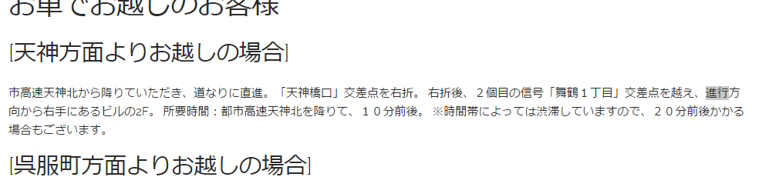

1. 关于律师介绍部分，福冈所要加一个人，一个叫大塚的。。。一个我不懂的男律师，**具体内容参见附件5**\*（加在秋山后面，老严前面）
2. 日文版的律师的姓和名的顺序都不对哈，比如，桥本吉文，秋山理惠。。。等

且，点开各个律师的Page后，下面Other Attorney at xx Office部分的链接都是连接到英文版。

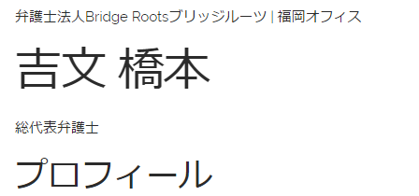

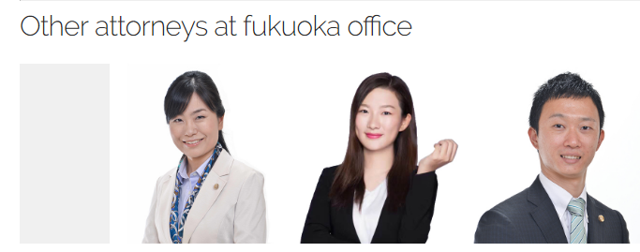

1. 桥本吉文，和，松川知弘，的Profile中，关于日期的写法，例如04月等，请改成4月，把0去掉，谢啦。

C:\Users\Wang\AppData\Local\Temp\1490603340(1).png

1. 福冈所的岩谷祐樹の日文简介是英文的，麻烦给修改一下。

**経歴**

**札幌東高校　卒業**

**北海道大学法学部　卒業**

**北海道大学法学府　卒業**

1. 採用情報中，将最後のアドレス改成**→お問い合わせ先**

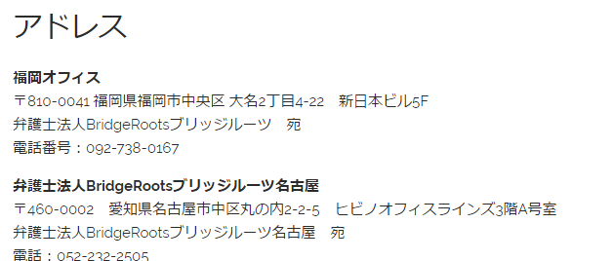

1. 最后お問い合わせ中会社**→会社名**

